TALLER DEL GRADO QUINTO
Indicador de desempeño:
• Valoro mi capacidad para realizar actividad física adecuada teniendo en cuenta mis condiciones personales.

Tema: Aprovechamiento del tiempo libre.

Nota 1: Las fotos del trabajo debe ser enviado al correo juliangov@campus.com.co con el nombre de la niña y grado.
Tiempo libre.

El tiempo libre se entiende como el espacio que tiene el hombre para realizar sus actividades de ocio o distensión, dicho tiempo cada persona lo gasta a su manera, puede ser haciendo alguna actividad de su gusto o simplemente viendo televisión o jugando vídeo juegos o descansando.

– EL ENCERRADO / TIMBIRICHE –
- Jugadoras: 2 a 4
- Edad: +6 años
- Tiempo: 15 min

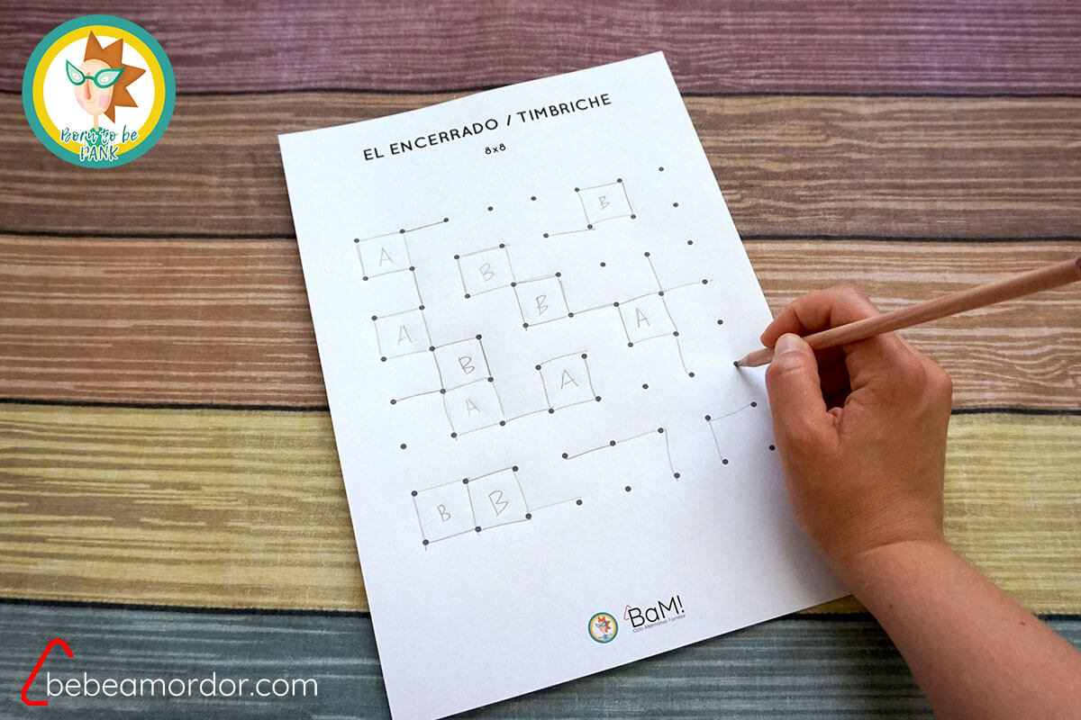

¿CÓMO SE JUEGA?

PREPARACIÓN
Se dibuja en un folio una cuadrícula de puntos de 8×8 para partidas cortas o de 10×10 para partidas más largas. La preparación es más sencilla si se utiliza un folio ya cuadriculado.

OBJETIVO
Conquistar el máximo de cuadrados posibles trazando su última línea uniendo dos puntos con una línea recta.

REGLAS
Un turno se compone de una única acción:
La jugadora A traza una línea que une dos puntos siguiendo estas dos reglas:
- La línea debe ser recta y seguir la dirección arriba-abajo o derecha- izquierda (nunca diagonal)
- Una misma línea solo puede tocar dos puntos que han de ser correlativos.
Tras esta acción, se pueden dar dos resultados:

Resultado 1: La línea dibujada no cierra un cuadrado
En este caso, la jugadora A acaba su turno y pasa a la jugadora B.

Resultado 2: La línea dibujada cierra un cuadrado
En este caso, la jugadora A pone la inicial de su nombre (o una marca acordada) para reclamar este cuadrado (territorio) como propio.
Los turnos se suceden hasta que no queden cuadrados posibles. Al finalizar, la jugadora con más cuadrados (territorios conquistados) será la ganadora.

